Nombre: Joana Michelle Campaña Castillo.  
Aula: 202 A

¿REÚNE EL PRODUCTO LAS REGULARIDADES LEGALES?

**Tema:** Legislación sobre etiquetado, envasado de comidas preparadas y almacenamiento.

**Objetivo:** analizar si el producto cumple con los artículos 13 y 281, Codex Alimentarius y normas INEN.

La constitución junto con el Codex alimentario y normas INEN buscan que los alimentos, en este caso aditivos alimentarios tengan las condiciones necesarias para que sean aptas para el consumo humano, por ello en este informe se analizará el producto y se determinará si cumple con las regularidades legales.

**Nombre de la empresa:** MONDELÉZ

**Producto que realiza la empresa** Galletas “OREO”

**Registro Sanitario:** 1330-ALE1214

**Elaborado bajo la norma INEN:** Nº 2085

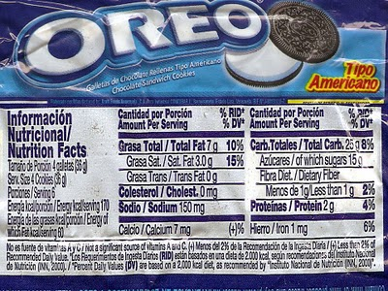

**INGREDIENTES:**

**GALLETA:** Harina de trigo fortificada, azúcar, aceite vegetal, cacao en polvo, jarabe de azúcar invertido, leudantes, sal, lecitina de girasol, saborizante artificial de vainilla

**CREMA:** Azúcar, manteca vegetal, saborizante artificial de vainilla

**SEMÁFORO NUTRICIONAL**

- **Rojo** alto en azúcar

- **Rojo** alto en grasa

- **Amarillo** medio en sal

**CONCLUSIÓN:**

El producto: galletas “OREO”, si está elaborado bajo los estándares y las normas INEN, tiene sus permisos para ser distribuido y vendido en el país, pero no es apto para el consumo de todo el público, ya que tiene un alto contenido de azúcar y grasa, no es apto para personas diabéticas, personas con sobre peso e hipertensión, también este producto es uno de los más vendidos a nivel mundial, pero en su página web: [www.**oreo**.es](http://www.oreo.es) podemos encontrar más información donde nos indican para que personas y para cuáles no es recomendable y consumible el producto. Personas si estas complicaciones pueden consumir con tranquilidad y moderación el producto.